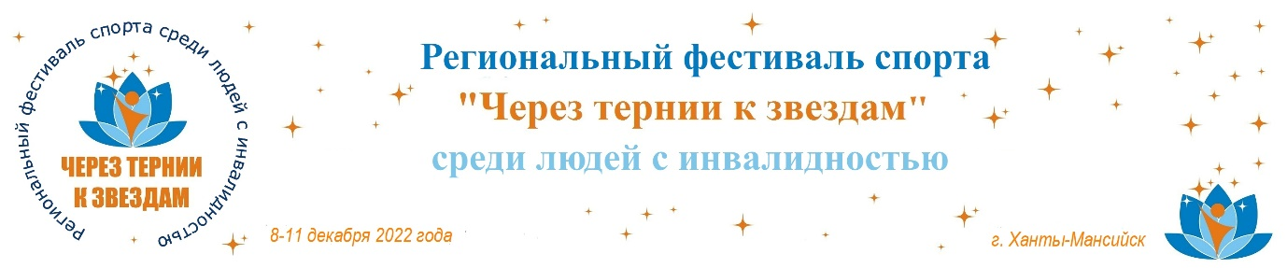

ПРОГРАММА
Регионального фестиваля спорта «Через тернии к звездам»
среди людей с инвалидностью

Дата проведения: 8–11 декабря 2022 года
Место проведения: г. Ханты-Мансийск, Центр развития теннисного спорта, ул. Студенческая, 21; МБОУ СОШ № 4, ул. Анны Коньковой, 8
Место проживания, питания: гостиница «Олимпийская», ул. Энгельса, 45

8 декабря
День приезда участников
с 12.00 | Заселение в гостиницу
12.00 – 15.00 | Обед
15.00 – 18.00 | Прохождение мандатной комиссии.  конференц-зал гостиницы «Олимпийская», 2 этаж
19.00 | Заседание судейской коллегии совместно с представителями команд.  конференц-зал гостиницы «Олимпийская», 2 этаж
19.00 – 21.00 | Ужин
9 декабря
8.30 – 9.30 | Завтрак.
9.30 | Трансфер участников соревнований в Центр развития теннисного спорта
10.00 – 13.00 | Соревнования по шашкам и джакколо
13.00 | Трансфер в гостиницу
14.00 – 15.00 | Обед
15.10 | Трансфер в Центр развития теннисного спорта
15.30 | Торжественная церемония открытия
16.00 | Соревнования по броскам мяча в баскетбольную корзину, разгадывание кроссвордов
17.30 | Трансфер в гостиницу
19.00 – 21.00 | Ужин.
10 декабря
8.30 – 9.30 | Завтрак
9.30 | Трансфер участников в Центр развития теннисного спорта
10.00 – 13.00 | Соревнования по новусу, шаффлборду. Репетиция творческих номеров
13.00 | Трансфер в гостиницу
14.00 – 15.00 | Обед
15.10 | Трансфер участников в МБОУ СОШ № 4
15.40 – 17.00 | Творческий конкурс
18.00 | Торжественное закрытие фестиваля
18.30 | Трансфер в гостиницу
19.00 – 21.00 | Ужин
11 декабря
8.30 – 9.30 | Завтрак, отъезд участников фестиваля

ФИО | Должность | Контакты
БУ «ЦЕНТР АДАПТИВНОГО СПОРТА ЮГРЫ» |  | 8 (3467) 38-88-48
СИВКОВА  Валентина Сергеевна | начальник отдела физкультурно-массовой работы | 8 (3467) 36-00-18
КОЛЕГОВА  Ольга Владимировна | начальник отдела инноваций и информационного обеспечения | 8 (3467) 36-00-12
ЦЫЛИНА  Дарья Владимировна | инструктор-методист по адаптивной физической культуре | 8 (3467) 36-20-04
ОРЛОВА  Маргарита Дмитриевна | ответственная за волонтеров | 8 (3467) 36-00-12

